Trường Tiểu học Hòa Bình  Họ tên:  Lớp: Một…….. |  | KTĐK CUỐI KÌ II – NĂM HỌC 2020-2021  Môn TIẾNG VIỆT 1 – VIẾT  Ngày ....../....../2021  Thời gian: 40 phút
 |  | Giám thị 1 | Giám thị 2 | Số thứ tự
Điểm | Nhận xét  ………………………………………………………………………………………………………… |  | Giám khảo 1 | Giám khảo 2

- Chính tả: Nghe – viết (15 phút)
. . . . . . /6 điểm

II. Làm bài tập: (25 phút)
. . . . . . /1 điểm

- Điền g hoặc gh:
…….à con
…….ế nhựa

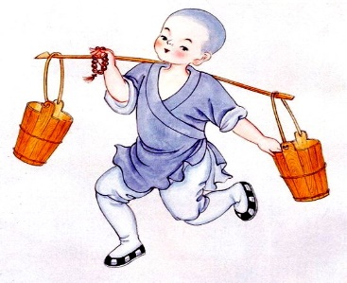
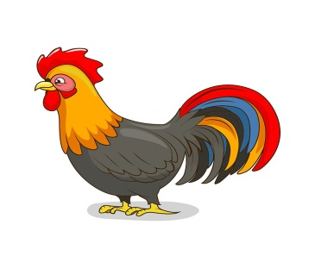
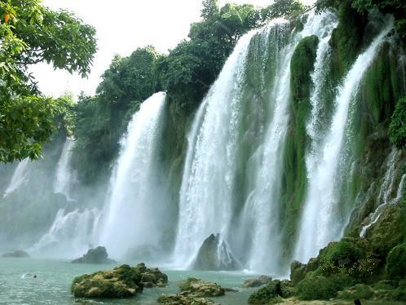

……..ánh nước
con …….à
…….ềnh thác
…….i bài

- Điền dấu hỏi hoặc dấu ngã vào chữ được gạch dưới.
. . . . . . /1 điểm


Nam tra lời câu hoi của cô.

Em tham quan bao tàng.

Bé đang suy nghi.

. . . . . . / 1 điểm

3. Nối ô chữ ở cột A với ô chữ ở cột B cho phù hợp:

Cột A  . | . | Cột B
Chúng em  . | . | tung tăng bay lượn.
Đàn bướm  . | . | là hoạt động em thích.
Thể thao  . | . | hót líu lo trên cành.
Chú chim |  | nghe cô giảng bài.

4. Viết 1 câu phù hợp với nội dung tranh sau:
. . . . . . / 1 điểm



HƯỚNG DẪN KIỂM TRA VIẾT VÀ ĐÁNH GIÁ TIẾNG VIỆT LỚP 1
CUỐI KÌ II – NĂM HỌC 2020 – 2021

- HƯỚNG DẪN KIỂM TRA
- Giáo viên đọc cho học sinh cả lớp viết (Chính tả nghe – viết) đoạn thơ sau (15 phút):
Dạo phố (30 chữ)
(Trích)
Chiều nay cuối tuần
Cả nhà dạo phố
Xe chạy vòng quanh
Đường chiều gió lộng.
Bé được ngồi giữa
Bố mẹ hai bên
Thích ơi là thích!
Nguyễn Lãm Thắng
- Sau khi viết chính tả xong, giáo viên hướng dẫn học sinh đọc kĩ yêu cầu của bài tập trước khi thực hiện (25 phút).

- HƯỚNG DẪN ĐÁNH GIÁ
I. Chính tả nghe – viết: (6 điểm)
- Tốc độ đạt yêu cầu (30 chữ/15 phút): 2 điểm;
- Chữ viết rõ ràng, viết đúng kiểu chữ thường, cỡ nhỏ: 1 điểm;
- Viết đúng chính tả: 2 điểm (mắc 3 – 5 lỗi trừ 0,5 điểm; 6 – 7 lỗi trừ 1 điểm);
- Trình bày đúng quy định, viết sạch, đẹp: 1 điểm.

II. Làm bài tập: (4 điểm)
1. Điền đúng chữ g, gh vào mỗi chỗ chấm được 0,25 điểm (0,25 điểm x 4 = 1 điểm).
gánh nước

con gà
ghềnh thác
ghi bài

2. Điền đúng mỗi dấu hỏi, dấu ngã được 0,25 điểm (0,25 điểm x 4 = 1 điểm).
Nam trả lời câu hỏi của cô.
Em tham quan bảo tàng. Bé đang suy nghĩ.

- Nối đúng mỗi ô chữ được 0,25 điểm (0,25 điểm x 4 = 1 điểm).

Cột A |  | Cột B
Chúng em |  | tung tăng bay lượn.
Đàn bướm |  | là hoạt động em thích.
Thể thao |  | hót líu lo trên cành.
Chú chim |  | nghe cô giảng bài.

- Viết 1 câu phù hợp với nội dung tranh được 1 điểm (đầu câu không bắt buộc viết hoa), mắc 3 lỗi chính tả trở lên - 0,5 điểm.

